EGENKONTROL

Følgende er anbefalinger for hvordan der kan arbejdes med Egenkontrol i Sekoia.
I arbejdet med dette anbefaler vi, at plan-funktionen anvendes, da denne vil samle data i form af en rapport.
Registreringer på Egenkontrol kobles til og udarbejdes på afdelingens fællesskærm, da dette ikke har relation til en specifik borger.

Planer:
På fællesskærmens profil tilføjes planen ”Egenkontrol”. Dette gøres fra computeren som følgende:
- Vælg fællesskærmens profil øverst (Vælg borgere)
- Vælg Planer i menuen
- Vælg ”Tilføj” øverst til venstre
- Vælg planen ”Egenkontrol”
- Tilføj herefter en beskrivelse til planen
- Under planens beskrivelse kan der kobles Opgaver og Hændelser. (læs mere herunder punkterne Opgaver og Skemaer)

Eksempel på beskrivelse kan være som følgende (Lærkereden er afdelingen i vores demomiljø)
Alt Egenkontrol på Lærkereden arbejdes der med og registreres der om i Sekoia.
OPGAVER:
Det er synligt for medarbejderne i Lærkeredens fælles opgaveliste, hvornår der udføres de forskellige opgaver i forhold til Egenkontrol.
Det drejer sig om følgende opgaver:
- Egenkontrol – Temperaturmåling
- Egenkontrol – Rengøring
- Egenkontrol – Varemodtagelse

SKEMAER:
Når temperaturmålinger er foretaget registreres dette i under Skemaer på Lærkeredens fællesskærm. Der vælges hvilken måling man har udført og temperaturen tilføjes under "Tilføj kommentar".
Registreringer i Skemaer foretages som følgende:
- Måling af temperaturer ved opvarmning af maden (min. 75 grader)
- Måling af temperaturer ved nedkøling af maden (fra 65 grader til 10 grader inden 3 timer)
- Måling af temperaturer i køleskabet (max 5 grader)
- Måling af temperaturer i fryseren (max -18 grader)
- Måling af varer når disse leveres (max 5 grader)
Skemaet Egenkontrol er koblet til denne plan.

NÅR FØDEVARESTYRELSEN KOMMER:
- Log ind i Sekoia administrationen
- Vælg fællesskærmens profil under "Borgere"
- Vælg "Planer"
- Tryk på Egenkontrol-planen
- Tryk på "Rapport" øverst i højre hjørne på planen
- Vælg den tidsperiode du ønsker at hente rapport for
- Du får nu vist rapport for de Opgaver og Skemaer der er koblet til Egenkontrol-planen

Opgaver:
På fællesskærmens opgaveliste vil der være oprettet planlagte opgaver der relaterer sig til Egenkontrol. Det kan f.eks. være opgaver omkring at der skal måles temperaturer på maden om aften eller rengøring af køleskabe, frysere osv.
Disse opgaver planlægges ud fra den struktur der er i den pågældende afdeling. F.eks. en opgave hver aften på fællesskærmen om at der skal måles temperatur på maden eller rengøring én gang i ugen eller lignende. Denne opgave kunne f.eks. hedde ”Egenkontrol – Rengøring”, ”Egenkontrol – Temperaturmåling” eller lignende.
Vi anbefaler at man i opgavens beskrivelse skriver hvordan opgaven skal udføres, f.eks. hvad der skal gøres rent, hvor termometeret er placeret og lignende. Evt. kan der skrives hvad temperaturen skal være, så man ved målingen påmindes om, hvad den rette temperatur bør være.
Hvis Opgaven kræver en registrering, f.eks. ift. Temperaturmåling, anbefaler vi at Skemaet kobles til Opgaven. Vi anbefaler også at Skemaet kobles som påkrævet så opgaven ikke kan behandles uden der er lavet en registrering i Skemaet.

Skemaer:
Skemaer anvendes til at registrere de målte temperaturer på f.eks. på maden, køleskabe, frysere osv.
For den bedste rapportering anbefaler vi at der oprettes følgende Skemaer, hvor temperaturen noteres under ”Tilføj kommentar”:
Egenkontrol – Temperaturmåling af måltider
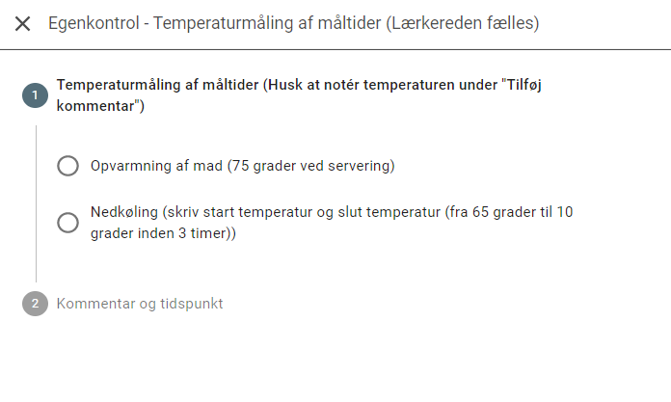
Egenkontrol – Temperaturmåling af køleskabe, frysere osv.
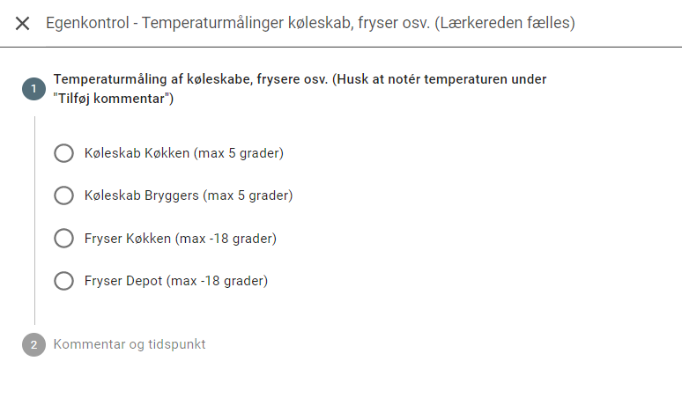

Egenkontrol – Varemodtagelse
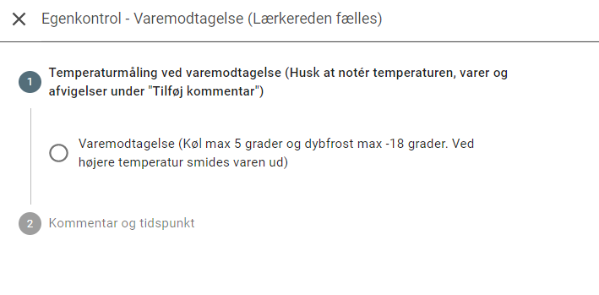
I eksemplet står der f.eks. Køleskab køkken, Køleskab bryggers osv. Dette er for at synliggøre at der ofte findes mere end et køleskab hvor der skal udføres Egenkontrol. Vi anbefaler at der anvendes den betegnelse i Skemaer som også anvendes i daglig tale. F.eks. kan det også hedde ”Køleskab 1”, ”Køleskab 2” osv.
Det afgørende er, at medarbejderne ved hvilket køleskab der er tale om.

Rapport når fødevarestyrelsen kommer:
Følgende gøres når fødevarestyrelsen kommer: (kan også ses under beskrivelsen under Planer)
- Log ind i Sekoia administrationen
- Vælg fællesskærmens profil under "Borgere"
- Vælg "Planer"
- Tryk på Egenkontrol-planen
- Tryk på "Rapport" øverst i højre hjørne på planen
- Vælg den tidsperiode du ønsker at hente rapport for
- Du får nu vist rapport for de Opgaver og Skemaer der er koblet til Egenkontrol-planen
Alle medarbejdere kan trække denne rapport. Rapporten vil vise behandlingen af de opgaver der er koblet til planen, samt de hændelsesregistreringer der er lavet for den valgte periode.

